ВВЕДЕНИЕ
Чтобы этот электроагрегат надёжно проработал много лет, строго следуйте указаниям настоящего «Руководства». Поэтому внимательно прочитайте и поймите его до начала пользования агрегатом.

Сначала изучите прилагаемые к каждому электроагрегату Инструкцию по эксплуатации двигателя и Инструкцию по эксплуатации генератора. В них объяснена работа мотора и генератора тока, описан необходимый им уход и указаны опасности, возникающие при нарушении правил эксплуатации.

Все технические данные в данном Руководстве относятся к стандартной комплектации агрегатов типов EPS11DE, EPS14TDE, EPS20TDE и EPS243TDE. Характеристики электроагрегатов с дополнительными опциями могут немного отличаться. Более подробную информацию по этому вопросу Вы можете получить у дилера EUROPOWER.

!!!ПРЕДУПРЕЖДЕНИЕ!!!
  - НЕ ВЫПОЛНЯЙТЕ НИКАКИХ ОПЕРАЦИЙ ПО УХОДУ ЗА АГРЕГАТОМ ВО ВРЕМЯ ЕГО РАБОТЫ
  - ДОВЕРЬТЕ УХОД ЗА АГРЕГАТОМ КВАЛИФИЦИРОВАННЫМ СПЕЦИАЛИСТАМ
  - НЕ НОСИТЕ СВОБОДНОЙ ОДЕЖДЫ ВБЛИЗИ РАБОТАЮЩЕГО АГРЕГАТА
  - НЕ ДОПУСКАЙТЕ РАБОТЫ АГРЕГАТА , КОГДА С НЕГО, С ЕГО ГЕНЕРАТОРА ИЛИ С ДВИГАТЕЛЯ СНЯТЫ ЗАЩИТНЫЕ ОГРАЖДЕНИЯ
  - НЕ ДОПУСКАЙТЕ РАБОТУ АГРЕГАТА В ПЛОХО ВЕНТИЛИРУЕМЫХ ПОМЕЩЕНИЯХ -- ЭТО МОЖЕТ ПРИВЕСТИ К ЕГО ПЕРЕГРЕВУ И СЕРЬЁЗНЫМ ПОВРЕЖДЕНИЯМ
  - НИКОГДА НЕ ПОДСОЕДИНЯЙТЕ АГРЕГАТ К ЭЛЕКТРИЧЕСКОЙ СЕТИ ОБЩЕГО ПОЛЬЗОВАНИЯ ИЛИ К КАКИМ-ЛИБО ДРУГИМ ИСТОЧНИКАМ ЭЛЕКТРОСНАБЖЕНИЯ
  - ПРИ ПЕРЕМЕЩЕНИИ АГРЕГАТА ВРУЧНУЮ НЕ ПРЕВЫШАЙТЕ МАКСИМАЛЬНУЮ НАГРУЗКУ НА ОДНОГО ЧЕЛОВЕКА, ДОПУСКАЕМУЮ ПРАВИЛАМИ БЕЗОПАСНОСТИ

КРАТКОЕ ОПИСАНИЕ ЭЛЕКТРОАГРЕГАТОВ
Тип: EPS11DE
Мощность агрегата: при однофазном токе напряжением 230В - 11кВА
Генератор : фирмы «Leroy Somer» типа LSA37VL8 бесщёточный с регулировкой напряжения конденсатором
Двигатель: фирмы «KUBOTA» типа D1703, трёхцилиндровый, с жидкостным охлаждением, рабочим объёмом 1647куб.см и скоростью вращения 1500 об/мин
Ёмкость топливного бака: 73л
Размеры: длина 170см, ширина 74см, высота 100см
Вес: 600кг
Уровень шума: LwA 85, что соответствует уровню шума 60дБА на расстоянии 7м от его источника

Тип: EPS14TDE
Мощность агрегата: при трёхфазном токе напряжением 400В – 14кВА, при однофазном токе напряжением 230В - 4,6кВА
Генератор : фирмы «Leroy Somer» типа LSA37M7 без щёток и без скользящих колец, с автоматической регулировкой напряжения
Двигатель: фирмы «KUBOTA» типа D1703, трёхцилиндровый, с жидкостным охлаждением, рабочим объёмом 1647куб.см и скоростью вращения 1500 об/мин
Ёмкость топливного бака: 73л
Размеры: длина 170см, ширина 74см, высота 100см
Вес: 600кг
Уровень шума: LwA 85, что соответствует уровню шума 60дБА на расстоянии 7м от его источника

Тип: EPS20TDE
Мощность агрегата: при трёхфазном токе напряжением 400В – 20кВА, при однофазном токе напряжением 230В - 6,6кВА
Генератор : фирмы «Leroy Somer» типа LSA42.2S5 бесщёточный, с автоматической регулировкой напряжения блоком AREP
Двигатель: фирмы «KUBOTA» типа V2203, четырёхцилиндровый, с жидкостным охлаждением, рабочим объёмом 2197куб.см и скоростью вращения 1500 об/мин
Ёмкость топливного бака: 80л
Размеры: длина 198см, ширина 74см, высота 100см
Вес: 700кг
Уровень шума: LwA 87, что соответствует уровню шума 62дБА на расстоянии 7м от его источника
Тип: EPS243TDE
Мощность агрегата: при трёхфазном токе напряжением 400В – 24кВА, при однофазном токе напряжением 230В - 8кВА
Генератор :фирмы «Leroy Somer» типа LSA37L6 бесщёточный, с автоматической регулировкой напряжения
Двигатель: фирмы «KUBOTA» типа V1505, четырёхцилиндровый, с жидкостным охлаждением, рабочим объёмом 1498куб.см и скоростью вращения 3000 об/мин
Ёмкость топливного бака: 73л
Размеры: длина 170см, ширина 74см, высота 100см
Вес: 570кг
Уровень шума: LwA 94, что соответствует уровню шума 69дБА на расстоянии 7м от его источника

Электроагрегаты состоят из смонтированных на общем шасси генератора переменного тока и дизельного двигателя фирмы «KUBOTA» с жидкостным охлаждением (со скоростью вращения 1500 об/мин в агрегатах EPS11DE, EPS14TDE и EPS20TDE или со скоростью вращения 3000об/мин в агрегатах EPS243TDE), закрытых шумозащищающим капотом, на котором смонтирована панель контроля и управления. Подробные технические данные и дополнительная информация о двигателе и генераторе содержатся в Инструкциях по их эксплуатации, прилагаемых к каждому агрегату. Описание и технические данные по панелям контроля и управления приведены в разделе 2.

Шасси агрегата является одновременно топливным баком (ёмкостью 73л в агрегатах EPS11DE, EPS14TDE и EPS243TDE, ёмкостью 80л в агрегатах EPS20TDE). На шасси предусмотрены горловина для заливки топлива, механический измеритель уровня топлива, пробка для слива топлива при промывке бака, четыре отверстия для возможности постоянного крепления агрегата на основании, площадка для крепления аккумулятора и опора ручного насоса для слива масла. В днище шасси имеется отверстие для доступа, в случае необходимости, к пробке для слива масла из картера двигателя.

На шумозащищающем капоте размещены : центральная серьга для подъёма агрегата, пластмас-совая крышка отверстия для доступа к горловине для заливки охлаждающей жидкости в радиатор, две запирающиеся дверцы люков в боковых стенках капота для выполнения работ по обслуживанию агрегата, люк для обслуживания аккумулятора, панель контроля и управления, решётки отверстий для забора холодного воздуха и для выброса нагретого воздуха. В нижней части этой решётки для выброса нагретого воздуха имеется отверстие для выпуска отработанных газов из глушителя.

ОПИСАНИЕ ПАНЕЛИ КОНТРОЛЯ И УПРАВЛЕНИЯ
Панель контроля и управления электроагрегатов EPS11DE и EPS14TDE включает:
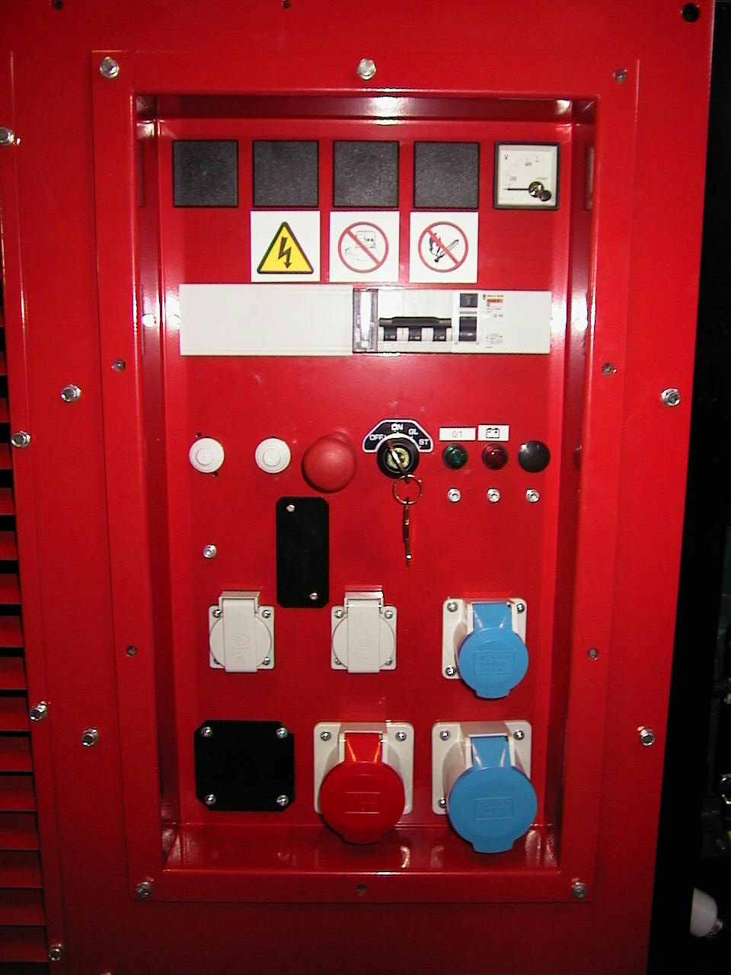
- переключатель положений стартера «OFF/ON/GL/ST»- «ВЫКЛЮЧЕН / ВКЛЮЧЁН / НАГРЕВ СВЕЧЕЙ / СТАРТ»
- зелёную лампу индикатора положения стартера -лампа горит, когда стартер находится в положении ВКЛЮЧЁН
- красную лампу индикатора разряда аккумулятора -лампа горит, когда аккумулятор не заряжается
- счётчик моточасов
- термомагнитный предохранитель-прерыватель для защиты агрегата от электрической перегрузки и от короткого замыкания;
- включатель автомата отключения напряжения при выявлении утечки тока в землю (штырь заземления входит в комплект поставки)
- вольтметр
- красную кнопку аварийной остановки агрегата
- устройства для подключения нагрузки:
EPS11DE: 1 однофазная розетка типа «schuko» (с контурным контактом заземления) на ток 16А, разъёмы -1 однофазный типа СЕЕ с тремя гнёздами на ток 16А,
1 однофазный типа СЕЕ с тремя гнёздами на ток 32А и
1 однофазный типа СЕЕ с тремя гнёздами на ток 63А
EPS14TDE: 2 однофазных розетки типа «schuko» (с контурным контактом заземления) на ток 16А, разъёмы - 1 однофазный типа СЕЕ с тремя гнёздами на ток 16А, 1 однофазный типа СЕЕ с тремя гнёздами на ток 32А и 1 трёхфазный типа СЕЕ с пятью гнёздами на напряжение 400В и ток 16А
Панель контроля и управления электроагрегатов EPS20TDE и EPS243TDE включает:
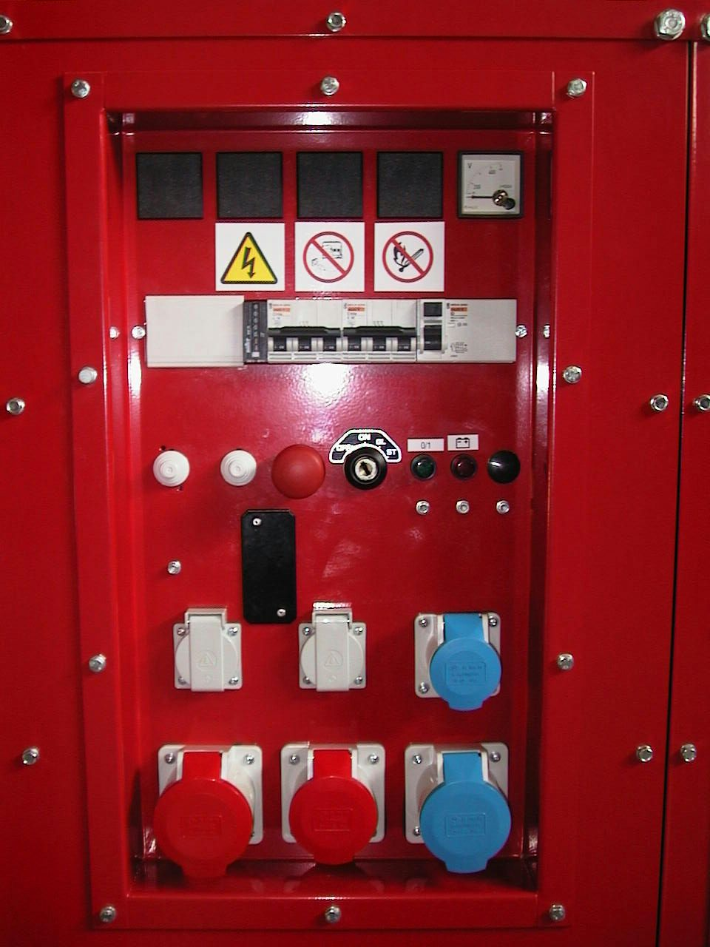
- переключатель положений контактов стартера «OFF / ON / GL / ST» - «ВЫКЛЮЧЕН / ВКЛЮЧЁН / НАГРЕВ СВЕЧЕЙ / СТАРТ»
- зелёную лампу индикатора включённого положения стартера (лампа горит, когда переключатель стартера находится в положении ВКЛЮЧЁН)
- красную лампу индикатора разрядки/зарядки аккумулятора (лампа горит, когда аккумулятор не заряжается)
- счётчик моточасов
- термомагнитный предохранитель-прерыватель для защиты агрегата от электрической перегрузки и от короткого замыкания;
- включатель автомата отключения агрегата при выявлении утечки тока в землю (штырь заземления входит в комплект поставки)
- вольтметр
- красную кнопку аварийной остановки агрегата
- 6 устройств для подключения нагрузки:
две однофазных розетки типа «schuko» (с контурным контактом заземления) на ток 16А,
разъёмы - 1 однофазный типа СЕЕ с тремя гнёздами на ток 16А, 1 однофазный типа СЕЕ с тремя гнёздами на ток 32А, 1 трёхфазный типа СЕЕ с пятью гнёздами на напряжение 400В и ток 16А и 1 трёхфазный типа СЕЕ с пятью гнёздами на напряжение 400В и ток 32А.

На задней стороне панели контроля и управления агрегатов EPS11DE, EPS14TDE, EPS20TDE и EPS243TDE располагаются реле (на напряжение 12В и ток 25А) защиты агрегата, которые посредством специального электромагнита останавливают дизельный двигатель при недопустимом понижении уровня масла или при превышении безопасной температуры охлаждающей жидкости

Кроме того, на панели контроля и управления всех этих агрегатов предусмотрено место для возможности монтажа устройств дополнительных опций:
- одного измерителя частоты генерируемого тока и трёх амперметров (в агрегатах EPS11DE – только одного амперметра);
- реле блока автоматической защиты агрегата от пробоя изоляции (взамен автомата отключения агрегата при утечке тока в землю);
- переключателя фаз, на которых вольтметр измеряет напряжение (кроме агрегатов EPS11DE);
- штекера для подключения дистанционного управления или присоединения «ASSS» - автоматической системы пуска/остановки агрегата при отключении электропитания во внешней сети.
Установка других опций (например, переключателя соединения фаз генератора "в звезду" или "в треугольник") возможна только при сборке агрегата на предприятии.

Допускаемое ЕвроНормами соотношение между силой тока, сечением и длиной соединительных кабелей
Длина кабеля, м | Сечение кабеля, кв.мм, при силе проходящего по нему тока
Длина кабеля, м | 6А | 8А | 10А | 12А | 16А | 18А | 24А | 26А | 36А | 50А
до 50м | 1,5 | 1,5 | 2,5 | 2,5 | 2,5 | 4 | 4 | 6 | 6 | 10
50 -100м | 1,5 | 2,5 | 4 | 6 | 10 | 10 | 10 | 16 | 25 | 25
100 -150м | 2,5 | 4 | 6 | 10 | 10 | 10 | 16 | 16 | 25 | 35

ПОЛЬЗОВАНИЕ ЭЛЕКТРОАГРЕГАТОМ

ПРЕДУПРЕЖДЕНИЕ! Агрегаты EPS11DE, EPS14TDE, EPS20TDE и EPS243TDE оборудованы электрическим топливным насосом, работающем на напряжении 12В. Этот насос приходит в негодность при работе «всухую», т.е при отсутствии топлива в баке. Поэтому, если двигатель остановился из-за недостатка топлива, как можно скорее переведите ключ стартера в положение «OFF» - «ВЫКЛЮЧЕН»!

3.1. Пуск двигателя :
- проверьте уровень масла;
- проверьте уровень топлива;
- прогрейте свечи в течение примерно 10 секунд;
- запустите двигатель поворотом ключа стартера;
- перед подключением нагрузки дайте двигателю поработать несколько минут, чтобы прогреться

3.2. Подключение нагрузки :
- величину предельной мощности нагрузки и наибольшей силы тока, допускаемого для данного электроагрегата, Вы можете прочесть на его маркировочной табличке;
- в случае электрической перегрузки агрегата термомагнитный предохранитель на его панели контроля и управления через некоторое время сработает и отключит нагрузку; в этом случае проверьте величину подключённой нагрузки, уменьшите её и снова включите термомагнитный предохранитель нажатием его кнопки;
- в случае короткого замыкания термомагнитный предохранитель сработает немедленно! Выясните и устраните причину короткого замыкания и только после этого включите термомагнитный предохранитель снова.
3.3. Остановка двигателя :
- перед остановкой дайте двигателю поработать несколько минут без нагрузки, чтобы он остыл;
- остановите двигатель поворотом ключа стартера.
3.4. Охлаждение агрегата :
- следите прежде всего за тем, чтобы не было препятствий забору воздуха для охлаждения двигателя и генератора;
- следите за тем, чтобы не было препятствий выбросу нагретого в агрегате воздуха и для удаления выхлопных газов;
- никогда не допускайте работы агрегата в замкнутом помещении!

3.5. Защитные устройства:
- двигатель : автоматическая остановка двигателя при пониженном уровне масла или при повышенной температуре охлаждающей жидкости;
- генератор : отключение тока на розетках термомагнитным предохранителем-прерывателем.

3.6. Уход за агрегатом (см. также раздел 8) :
Все детали и точки агрегата, требующие обслуживания или замены (воздушный фильтр, ручной насос для слива масла, крышка маслозаливной горловины, масляный фильтр, топливные фильтры, крышка горловины радиатора для заливки охлаждающей жидкости), имеют быстрый доступ. Операции по плановому уходу за двигателем описаны в Инструкции по его эксплуатации. Если двигатель или генератор требуют ремонта - свяжитесь с дилером EUROPOWER.

3.7. Указания по технике безопасности для пользователей
Рассматриваемые агрегаты в стандартном исполнении снабжены автоматом для отключения агрегата при утечке тока в землю и термомагнитным предохранителем-прерывателем для защиты агрегата от электрической перегрузки и от короткого замыкания, а электрические соединения выполнены по схеме с заземлённым нулём (по системе IN-S). Это означает, что общее количество одновременно подключенных к агрегату нагрузок, имеющих заземление (класса 1 по западноевропейской классификации), и нагрузок «с двойной изоляцией» (класса 2 по западноевропейской классификации), которые можно узнать по пиктограмме «квадрат в квадрате» на их корпусе, не регламентируется.
В любом случае - для надёжного срабатывания термомагнитного предохранителя при коротком замыкании в сети-необходимо соблюдать предусмотренные Европейскими Нормами минимально-допустимую площадь сечения и максимально-допустимую длину проводов, используемых Вами для подключения нагрузки, см. таблицу в конце Раздела 2 данного Руководства.

ПЕРЕЧЕНЬ ДЕТАЛЕЙ
Данный перечень относится к стандартной комплектации агрегатов EPS11DE, EPS14TDE, EPS20TDE и EPS243TDE. Для агрегатов с дополнительными опциями (например, с блоком защиты от пробоя изоляции, с дистанционным управлением, с системой автоматического пуска-останова двигателя и др.) могут иметь место некоторые изменения! За подробной информацией о перечне деталей для агрегатов с опциями обращайтесь к дилеру EUROPOWER.

№ детали | Наименование
 | 4.1. ЭЛЕКТРОАГРЕГАТ
100002000 | измеритель уровня топлива на дюймовой резьбе 6/4”
120000060 | амортизатор А 60/60 M10*26,5 SH60 для генератора агрегата EPS243TDE
120000075 | амортизатор А 75/55 M12*37 SH55 для генератора агрегатов EPS11DE, EPS14TDE и EPS20TDE
142000006 | отвод диаметром 6мм + с крепёжным болтом М10*1
142000008 | отвод диаметром 8мм + с крепёжным болтом М12*1,5
170000005 | аккумуляторная батарея напр. 12В ёмкостью 77Амп.час для EPS11DE, EPS14TDE и EPS243TDE
170000007 | аккумуляторная батарея напряжением 12В ёмкостью 88Амп.час для EPS20TDE
170000021 | клемма аккумулятора «положительная»
170000022 | клемма аккумулятора «отрицательная»
170000024 | защитный колпачок клеммы аккумулятора (красный) – для «плюсового» кабеля
170000025 | защитный колпачок клеммы аккумулятора (синий) – для «минусового» кабеля
170091703 | cyпep-шумопoглaщaющий глушитель для двигателей D1703/V2203/V1505
186001000 | насос для слива масла
186001001 | шланг насоса для слива масла для EPS11DE, EPS14TDE и EPS20TDE
186001002 | шланг насоса для слива масла для EPS243TDE
910000034 | опора двигателя правая для EPS243TDE
910000035 | опора двигателя левая для EPS243TDE
910000036 | опора двигателя правая для EPS11DE, EPS14TDE en EPS20TDE
910000037 | опора двигателя левая для EPS11DE, EPS14TDE и EPS20TDE
910000314 | шумозащищающий капот (в комплекте) для EPS11DE, EPS14TDE и EPS243TDE
910000320 | шумозащищающий капот (в комплекте) для EPS20TDE
910000414 | шасси для EPS11DE, EPS14TDE и EPS243TDE
910000420 | шасси для EPS20TDE
914001113 | панель контроля и управления для EPS11DE (в комплекте)
914001114 | панель контроля и управления для EPS14TDE (в комплекте)
914001120 | панель контроля и управления для EPS20TDE (в комплекте)
914001125 | панель контроля и управления для EPS243TDE (в комплекте)
200100010 | генератор переменного тока LSA37VL8 для EPS11DE
200100113 | генератор переменного тока LSA37M7 для EPS14TDE
200100120 | генератор переменного тока LSA42.2S5 для EPS20TDE
200000123 | генератор переменного тока LSA37L6 для EPS243TDE
301110181 | двигатель D1703 для EPS11DE и EPS14TDE
301110301 | двигатель V2203 для EPS20TDE
301010331 | двигатель V1505 для EPS243TDE
925000000 | штырь заземления с соединительным кабелем сечением 16кв.мм и длиной 4м
A109 | топливный насос (электрический на постоянном токе 12В) для EPS243TDE
A121 | топливный насос (электрический на постоянном токе 12В) для EPS11, DE EPS14TDE и EPS20TDE
 | 4.2. ПАНЕЛЬ КОНТРОЛЯ И УПРАВЛЕНИЯ
110000010 | плоская заглушка размером 48х48мм
170000038 | держатель предохранителей поз. 170000039 для агрегатов EPS20TDE и EPS243TDE
170000039 | предохранитель на ток 60А для агрегатов EPS20TDE и EPS243TDE
170000037 | предохранители на ток 40А для агрегата EPS14TDE
170000049 | ламповый индикатор зелёный (патрон + зелёная линза)
170000050 | ламповый индикатор красный (патрон + красная линза)
170000051 | лампа 12В для индикаторов поз. 170000049 и 170000050
170000099 | реле на напряжение 12В и ток 25А
170000250 | клемма для крепления предохранителя поз. 170000037 для агрегатов EPS11DE и EPS14TDE
174001300 | DIN – профиль длиной 300мм для крепления электрических деталей на сборке
180000000 | штепсельная розетка с заземлением «на контуре» (типа schuko) на напряжение 230В и ток 16А
№ детали | Наименование
180000001 | штепсельная розетка с заземлением «на штыре» («французского» типа) на напр/ 230В и ток 16А
180999900 | клемма пружинная для соединения проводников сечением 0,5 – 4 кв.мм
180999901 | клемма пружинная для соединения проводников сечением 1,5 – 6 кв.мм
180999912 | Перемычка двухконтактная для пружинных клемм поз. 180999900 и 180999901
181000000 | клемма для соединения кабелей в сборке сечением 6 кв.мм
181000002 | клемма для соединения кабелей в сборке сечением 10 кв.мм
181000005 | клемма для соединения кабелей в сборке сечением 10 кв.мм для проводов заземления
181001016 | термомагнитный предохранитель двухполюсный на ток 16А *) – для агрегата EPS11DE
181001032 | термомагнитный предохранитель двухполюсный на ток 32А *)– для агрегата EPS11DE
181002002 | держатель контакта поз. 181002003
181002003 | контакт «нормально-замкнутый» для кнопки аварийной остановки поз. 181002006
181002006 | кнопка аварийной остановки агрегата (красная)
181003016 | термомагнитный предохранитель трёхполюсный на ток 16А *)– для агрегата EPS14TDE
181003020 | термомагнитный предохранитель трёхполюсный на ток 20А *)– для EPS20TDE и EPS243TDE
181005003 | вольтметр 0 – 500В в корпусе размером 48*48мм
181030316 | полузаглублённый контактный разъём (розетка) типа СЕЕ с тремя гнёздами на ток 16А
181030332 | полузаглублённый контактный разъём (розетка) типа СЕЕ с тремя гнёздами на ток 32А
181030363 | полузаглублённый контактный разъём (розетка) типа СЕЕ с тремя гнёздами на ток 63А для EPS11DE
181030516 | полузаглублённый контактный разъём (розетка) типа СЕЕ с пятью гнёздами на ток 16А
181030532 | полузаглублённый контактный разъём (розетка) типа СЕЕ с тремя гнёздами на ток 32А для агрегатов EPS20TDE и EPS243TDE
183000003 | автомат остановки агрегата при утечке тока в землю четыпёхполюсный на ток утечки 30 мА и ток нагрузки до 25А для агрегата EPS14TDE
183000008 | автомат остановки агрегата при утечке тока в землю двухполюсный на ток утечки 30 мА и ток нагрузки до 63А для агрегатов EPS14TDE
183000009 | автомат остановки агрегата при утечке тока в землю четыпёхполюсный на ток утечки 30 мА и ток нагрузки до 40А для агрегатов EPS20TDE и EPS243TDE
183000010 | счётчик моточасов на напряжение 230В с креплением на профиле DIN-rail
Примечание *) | время срабатывания всех указанных термомагнитных предохранителей при коротком замыкании в соответствии с кривой «С» международных норм электробезопасности
 | 4.3 КАПОТ
100000096 | серьга для подъёма агрегата с хвостовиком на резьбе М30
100000330 | самоконтрящаяся гайка М30 для серьги поз. 100000096
100000430 | шайба М30 для гайки поз. 100000096
110000100 | крышка отверстия в капоте для доступа к заливной горловине радиатора
143000000 | замок с ключём для дверцы
143000201 | шарнир дверцы
143999001 | резино-металлический профиль уплотнения дверцы
162000010 | звукоизолирующий пенопласт толщиной 30мм маслостойкий, самоклеяшийся
199000314 | комплект листовых деталей капота для агрегатов EPS11DE, EPS14TDE и EPS243TDE
199000320 | комплект лтстовых деталей капота для агрегата EPS20TDE
 | 4.4. РАСХОДНЫЕ МАТЕРИАЛЫ
130000016 | топливный фильтр на топливопроводе диаметром 8мм
398011105 | очищающий элемент воздушного фильтра для EPS243TDE
398011703 | очищающий элемент воздушного фильтра для EPS11DE и EPS14TDE
398012203 | очищающий элемент воздушного фильтра для EPS20TDE
398111105 | очищающий элемент топливного фильтра для EPS243TDE
398111703 | очищающий элемент топливного фильтра для EPS11DE, EPS14TDE и EPS20TDE
398211105 | масляный фильтр для EPS243TDE
398211703 | масляный фильтр для EPS11DE, EPS14TDE и EPS20TDE
A130 | Ремень привода вентилятора для двигателя V1505 (агрегаты EPS243TDE)
A132 | Ремень привода вентилятора для двигателей D1703 и V2203 (агрегаты EPS11DE, EPS14TDE и EPS20TDE)
A11505001 | Прокладка уплотнения крышки клапанной коробки двигателя V1505 (агрегат EPS243TDE)
A11703001 | Прокладка уплотнения крышки клапанной коробки двигателя D1703 (агрегаты EPS11DE и EPS14TDE))
A12203001 | Прокладка уплотнения крышки клапанной коробки двигателя V2203 (агрегат EPS20TDE)

ЭЛЕКТРИЧЕСКАЯ СХЕМА СИЛОВАЯ с напряжением 230/400В
См. прилагаемые электрические схемы для агрегатов EPS11DE, EPS14TDE, EPS20TDE или EPS243TDE.

ЭЛЕКТРИЧЕСКАЯ СХЕМА СЛАБОТОЧНАЯ с напряжением 12В для управления работой двигателя
См. прилагаемые электрические схемы для агрегатов EPS11DE, EPS14TDE, EPS20TDE или EPS243TDE

ГЕНЕРАЛЬНЫЕ РАЗМЕРЫ
См. прилагаемые габаритные чертежи для агрегатов EPS11DE, EPS14TDE, EPS20TDE или EPS243TDE

УХОД
Генератор: генераторы агрегатов EPS11DE, EPS14TDE, EPS20TDE и EPS243TDE не требуют специального технического обслуживания. Надо только систематически осматривать видимые детали генератора и проверять состояние подшипника ротора генератора одновременно с крупными работами по техническому обслуживанию двигателя.

Двигатель: периодичность обслуживания см. в «Инструкции по эксплуатации двигателя».
Примечание : = радиатор двигателя при выпуске с предприятия-изготовителя агрегатов заполнен охлаждающей жидкостью для использования при температуре выше –30°С
= картер двигателя при выпуске с предприятия-изготовителя агрегатов заполнен маслом класса 15W40, предназначенным для применения при температуре окружающей среды не ниже --10 град.С. В случае эксплуатации агрегатов при более низких температурах это масло следует заменить на масло класса 10W40 (при температуре не ниже --20°C) или класса 5W40 (при температуре не ниже --30°C).

